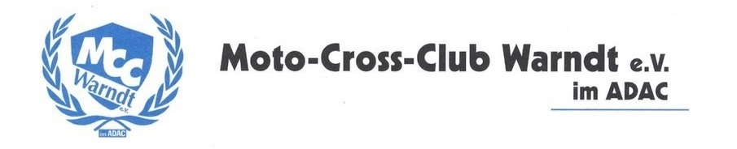

**Corona Selbstauskunft**

Aufgrund der aktuellen Lage und der geltenden Verordnungen von Bund und Ländern bzgl. des Covid 19 Virus muss folgende Selbstauskunft erfolgen.

Vor dem Betreten des Vereinsgeländes des MCC Warndt e.V. sind folgende Auskünfte wahrheitsgemäß zu tätigen

**Persönliche Daten:**

Name, Vorname

Anschrift

Telefonnummer

Email-Adresse

Klasse/Startnummer

Fahrer/Begleitperson/Zuschauer

Ankunftszeit und Datum

**Hiermit bestätige ich, dass ich:**

* In den vergangen 14 Tagen nicht aus einem Risiko- oder Hochrisikogebiet zurückgekehrt bin. (Die aktuelle Definition der Risikogebiete entnehmen Sie bitte der vom Robert-Koch-Institut bereitgestellten Liste)
* In den vergangenen 14 Tagen KEINEN direkten Kontakt zu positiv getesteten Personen gehabt habe. Ebenfalls bestand KEIN Kontakt zu Personen die in den vergangenen 14 Tagen aus einem Risikogebiet zurückgekehrt sind.
* Aktuell KEINE grippeähnlichen Symptome o.ä. habe.
* Über die aktuell geltenden Verordnungen der Bund und Länder informiert bin und das ich die Umsetzung der geltenden Hygiene- und Abstandsregeln einhalte.
* In den vom Veranstalter festgelegten und ausgewiesenen Bereichen immer einen medizinischen Mund-Nase-Schutz trage.
* Das ich damit einverstanden bin, dass meine Kontaktdaten im Rahmen einer Kontaktnachverfolgung an die entsprechenden Behörden weitergegeben werden.

_________________________________________________________________________________

Ort, Datum Unterschrift